REVISION RESPUESTA CORRECTA EVALUACIÓN DE INGLES V

Buenas tardes, solicito por favor la revisión de la respuesta de la siguiente pregunta, teniendo en cuenta la traducción y el contexto de la misma.
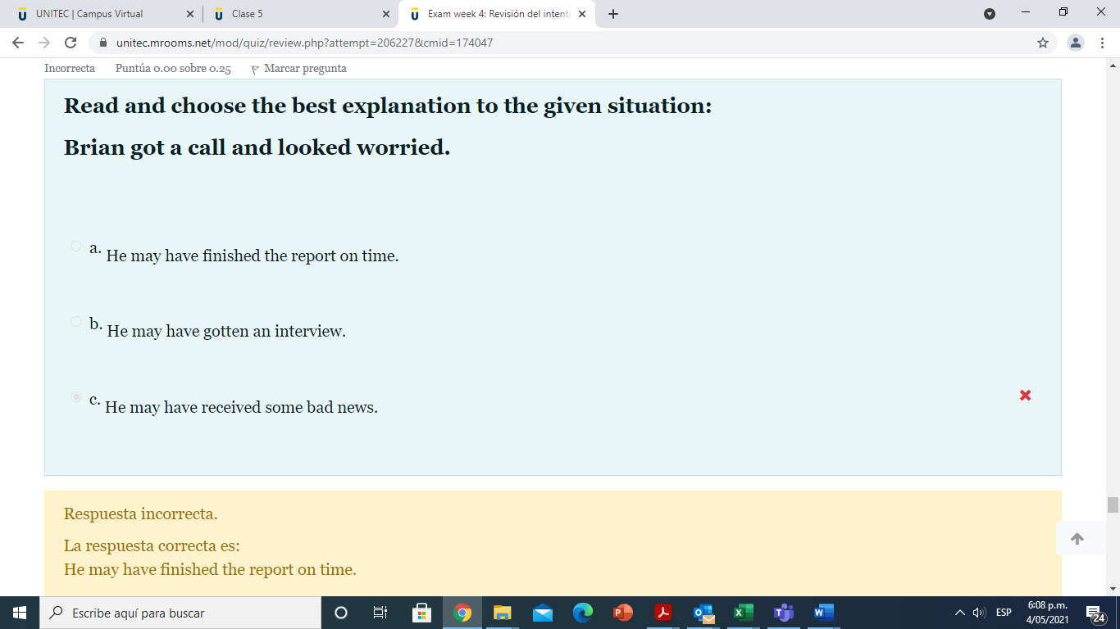
La pregunta plantea lo siguiente:
Lea y elija la mejor explicación para la situación dada:
Brian recibió una llamada y parecía preocupado.
a. Es posible que haya terminado el informe a tiempo.
B. Puede que haya conseguido una entrevista.
C. Es posible que haya recibido malas noticias.
Analizando el contexto de la pregunta: Brian got a call and looked worried (Brian recibió una llamada y parecía preocupado), la única respuesta que estaría acorde a la preocupación de Brian es la C. He may have received some bad news (Es posible que haya recibido malas noticias), ya que solo recibir malas noticias podrían producir preocupación, las otras respuestas generarían satisfacción.
En la corrección se sugiere que la respuesta correcta es la A. He may have finished the report on time (Es posible que haya terminado el informe a tiempo.).
Brian got a call and looked worried (Brian recibió una llamada y parecía preocupado)
Respuesta a. He may have finished the report on time (Es posible que haya terminado el informe a tiempo.).
Respuesta c. He may have received some bad news (Es posible que haya recibido malas noticias)
Agradezco de antemano la revisión de este punto del examen de la semana 4 de Ingles V.

Atentamente,
Jimmy Adrian Carpeta Silva Cod. 01186181 semestre VII

